102年度國民中小學教師
動物福利教育【初階班】研習計畫
壹、緣起
生活中，人與動物的互動幾乎無所不在，也充滿各種形式的衝突、競爭。中央研究院社科所學者錢永祥教授曾說：「一個不以目前的方式和規模使用動物的社會，不可能和目前社會具有同樣的面貌」。人類對待和看待動物的方式如果改變，是否也將影響人類社會中人與人之間的對待和看待方式？人與自然的互動是否也將改變？
寵物犬與流浪犬表徵同一物種的不同命運，也反映人類社會的各種生命與價值觀。經濟（農場）動物是當前人類動物性蛋白質和脂肪的主要攝取源，牠們的生命福祉不僅關連肉品品質與安全，更涉及疫病和人類的健康風險，以及地球的可持續發展。此外，校園流浪犬問題，應該根據什麼原則來面對？課程綱要或是課本中有涉及到動物生態或是愛護動物的內容時，如何將動物福利融入在教學中？方法又該如何？動物的人道對待為什麼是生命教育及培養健全人格不可或缺的內涵？虐待動物與人類暴力之間如何成為有機的連帶？
這些課題都與動物福利息息相關，而人類與其他生命的互動，也在在影響每一生命個體的福祉，更影響整體環境的好壞。
台灣動物社會研究會透過無數國內外的議題行動與教育，促進人們意識、行為及公共政策的改變，希望創造「人與動物、環境的和諧互動」。自民國97年起，每年舉辦「國民中小學動物福利教育研習計畫」，藉由對相關議題及知識的探索、充分的討論、對話，釐清動物福利、倫理及教育的內涵，發展動物福利教學方案，建立對人、動物、環境友善的行為。
貳、目的
- 探索九年一貫課程綱要、教科書、各項重大議題與動物福利教育之間的連結，並發展可行方案。
- 瞭解人與動物的互動，及動物倫理與動物福利的應用。
- 瞭解動物福利的相關內涵、知識、能力及法規。
- 瞭解動物福利與校園動物議題的關連，及相關問題的處理準則。
- 培養學生對生命的尊重。
參、主（承）辦單位
指導單位：教育部
主辦單位：台灣動物社會研究會（EAST）
承辦單位：國家教育研究院
肆、課程規劃
此培訓課程（課程表如附件1）係採高度互動性，融合多元方式辦理，包含影像呈現、小組討論、團體活動、實作示範及經驗分享等。內容包括：
一、簡介：台灣動物社會研究會（EAST）的宗旨與主要工作。
二、九年一貫國民中小學課程與動物福利教育之間的連結。
三、人與動物互動、動物倫理與動物福利科學。
四、什麼是動物福利？動物福利的基本觀念—動物需求（生理、心理、行為與社群需求），動物利用，動物的疼痛，動物虐待與疏於照顧，對動物的責任，動物相關法規等。
五、什麼是動物福利教育？在教科書，甚至是教學場域中，會發生哪些動物福利的問題？教師要如何轉折？動物福利教育如何在「教學過程」中達成？
六、建構對動物友善的校園；對待動物的態度；動物福利教育的價值；發展成為全校政策與行為準則的可能性和挑戰。
七、如何將動物福利觀念融入於戶外教學觀察活動。
八、動物福利教育的教學方法；如何處理具爭議性的論題；如何融入其他教育議題；如何在各個學習領域中實施；關於人類中心主義的討論；學童虐待動物行為的處理；如何透過教室中的討論，發展學童對待校園動物的行為準則等。
九、關於動物福利教育的教學規劃與應用；討論、分享理論的實際應用；創新的教學點子。
十、戶外觀察活動：如何培養學童關注於動物福利的觀察和評估；戶外動物福利教育活動的準備等。
十一、分組活動：簡報戶外參訪的觀察與心得，討論實施動物福利教育的教學規劃方案。
十二、動物福利的未來趨勢：動物福利對人類永續發展的影響；對國內與國際法律的影響；對國際貿易的影響；對公眾健康的影響等。
伍、相關事宜
一、研習時間：民國102年3月18日（星期一）至20日（星期三），共3天。
二、研習地點：國家教育研究院臺中院區（臺中市豐原區師範街67號）。
三、對象：自然與生活科技領域輔導員、教師。
四、戶外觀察活動注意事項：參加者需準備適合前往戶外觀察的衣物（如球鞋、禦寒衣物、雨衣或雨傘等），亦可自備攝影器材及筆記。
陸、教材
提供每位學員發展動物福利教育之教材、光碟乙套。
柒、研習證書與研習時數
一、全程參與研習課程者核發24小時研習時數。
二、台灣動物社會研究會（EAST）將頒發證書，且推薦具有熱忱的教師，擔任政府相關單位或民間團體推廣動物福利教育之種子教師或講師。
三、本研習可納入環境教育時數，教師可憑上課證明(如簽到單或其他上課證明等)，請學校指定人員將此研習納入4小時環教時數中。
附件1：國家教育研究院 台中院區
102年度國民中小學教師動物福利教育【初階班】課程表
研習班別 | 臺灣國民中、小學動物福利教育研習
研習時間 | 民國102年3月18日(一)至20日(三)，共3天
課程目標 | 提升各學習領域教師對動物福利、倫理的教學知識及能力
研習對象 | 國民中、小學各學習領域教師
培訓人數 | 本次研習培訓人數計36人
課 程 內 容 及 講 座

3月18日
日期 | 時間 | 課程名稱 | 主要內容或大綱 |  | 講 座
3/18  （一） | 9：30~9：50 | 報 到
3/18  （一） | 9：50~10：50 | - 班務、課程介紹  - 台灣動物社會研究會簡介（EAST） |  |  |  | 台灣動物社會研究會  陳玉敏
3/18  （一） | 9：50~10：50 | 3.問題意識與課程期待 |  | 分組討論 |  | 台灣動物社會研究會  陳玉敏
3/18  （一） | 10：50~11：50 | 動物福利與我的關聯 |  | - 探索活動及課程目標  - 人與動物互動學  - 生命、品德、環境教育  - 動物虐待與社會暴力、校園霸凌的關聯  - 食品安全、疫病危機、環保趨勢  - 消費者、國際貿易與全球趨勢 |  | 台灣動物社會研究會  陳玉敏
3/18  （一） | 12：00~13：30 | 午餐、休息
3/18  （一） | 13：30~14：30 | 何謂動物福利 |  | - 動物福利基本觀念  - 痛覺主義  - 動物虐待與疏於照顧  - 對動物的責任、相關法規 |  | 台灣動物社會研究會  朱增宏
3/18  （一） | 14：40~16：00 | 動物福利及其科學  演進 |  | - 深入動物福利內涵  - 動物福利科學演進及挑戰 |  | 台大獸醫學系  葉力森教授
3/18  （一） | 16：00~16：30 | 整理、思辯與挑戰 |  |  |  | 台大獸醫學系  葉力森教授
3/18  （一） | 16：40~17：30 | 動物福利科學的  應用與評估 |  | - 如何評估、衡量動物的需求  - 五大工具  - 案例研討 |  | 台灣動物社會研究會  陳玉敏

3月19日
日期 | 時間 | 課程名稱 | 主要內容或大綱 | 講 座
3/19  (二) | 08：10~09：00 | 你我的位置？--  生活中的動物倫理議題與衝突 | 分組討論 | 台灣動物社會研究會  朱增宏
3/19  (二) | 09：10~10：30 | 中西方動物倫理的  思想演變與社會發展 | - 不同的動物倫理觀  - 人、動物、環境的關連與衝突 | 中央研究院  中山人文社會科學研究中心副研究員  錢永祥
3/19  (二) | 10：30~11：00 | 整理、思辯與挑戰 |  | 中央研究院  中山人文社會科學研究中心副研究員  錢永祥
3/19  (二) | 11：10~12：00 | 動物福利友善校園  —融入式戶外教學 | 教學活動示範—自然偵探 | 台灣動物社會研究會  陳玉敏
3/19  (二) | 12：00~13：30 | 午餐、休息
3/19  (二) | 13：30~14：30 | 動物福利戶外教學的  籌劃與評量 | - 如何發展學童的行為準則  - 教學中的動物利用問題  - 動物福利友善校園 | 台灣動物社會研究會  陳玉敏
3/19  (二) | 14：30~17：30 | 動物福利戶外教學--台中市流浪動物收容所 | 回家作業：  分組討論教案設計 | 台灣動物社會研究會  陳玉敏

3月20日
日期 | 時間 | 課程名稱 | 主要內容或大綱 | 講 座
3/20  (三) | 08：10~09：50 | 動物福利戶外教學  教案設計分組報告 | - 心得分享  - 教案設計 | 台灣動物社會研究會  朱增宏
3/20  (三) | 10：00~11：00 | 教學實務與教學法 | 社會領域教案分享：  公民運動實踐之動物福利教育 | 高雄市勝利國小  學務主任曾冠蓉
3/20  (三) | 11：00~12：00 | 教學實務與教學法 | 戶外教學教案分享：  動物園參訪 | 高雄市新上國小  鄭凱文老師
3/20  (三) | 12：00~13：30 | 午餐、休息
3/20  (三) | 13：40~14：40 | 教學實務與教學法 | 教案分享：  校園流浪狗問題 | 高雄市鼎金國中  輔導主任林淑美
3/20  (三) | 14：40~15：40 | 如何克服動物福利教育的推展困境 | 心得分享 | 高雄市教育局  蔡宜家
3/20  (三) | 15：40~16：40 | 教科書、教學領域中的動物福利問題 | - 課綱、課本的動物福利質素  - 分組討論 | 台灣動物社會研究會  陳玉敏
3/20  (三) | 16：40~17：30 | 整理、回饋與提問 | 對話與思辯 | 台灣動物社會研究會  陳玉敏
3/20  (三) | 17:30 | 賦 歸
研習天數：3天
研習人數：36人
研習時數：24小時
註：1.用餐時間： 早餐 7:30~8:00 、 午餐 12:00~12:30 、 晚餐 17:30~18:00
2.夜間若未排課程，則為自由活動。

附件2：國家教育研究院─臺中院區 報到指引
一、研習班別：102年度國民中小學教師動物福利教育初階研習班
二、報到地點：本院臺中院區（台中市豐原區師範街67號）；
三、報到時間：102年3月18日(星期一) 上午9：30
四、研習專車事宜，如下：
(1)報到當日上午9時20分正，豐原火車站前（出口處）集合後準時發車。
(2)未搭乘專車者，請自行搭乘豐原客運(總站在火車站對面)往東勢、卓蘭、谷關班車，在『國家教育研究院』站下車，步行可達。
(3)搭乘高鐵者請自行轉區間車至豐原火車站搭乘專車。
(4)本院僅於研習報到日及結束當日提供交通車往返豐原車站。
六、研習期間提供學員膳宿，為落實環保政策，請自備飲水用杯及盥洗用具。
七、路途遙遠之學員欲研習前一日住宿者，請留意以下事項：
(1)本院區門禁時間為晚間11點，務必於時間內抵達。
(2)抵達本院區時，於院區大門口警衛室告知研習班別、出示調訓函稿等，屆時警衛將說明相關住宿訊息。
(3)盥洗設施(熱水)請至綜合大樓五樓，分別於505、507號房備有電熱水器。
(4)報到當日早餐請自理。
八、本院備有球場、健身器材等相關休閒設施，若須使用網路，請自備筆記型電腦、網路線或無線網卡。
九、本院無風雨走廊，請自備雨傘以備不時之需。研習期間如遇颱風來襲，處理措施請至本院網站『最新消息』查詢。
十、課程結束時間後，交通車抵達火車站路程約須20分鐘，請留意火車班次。

國家教育研究院（臺中院區）位置路線圖

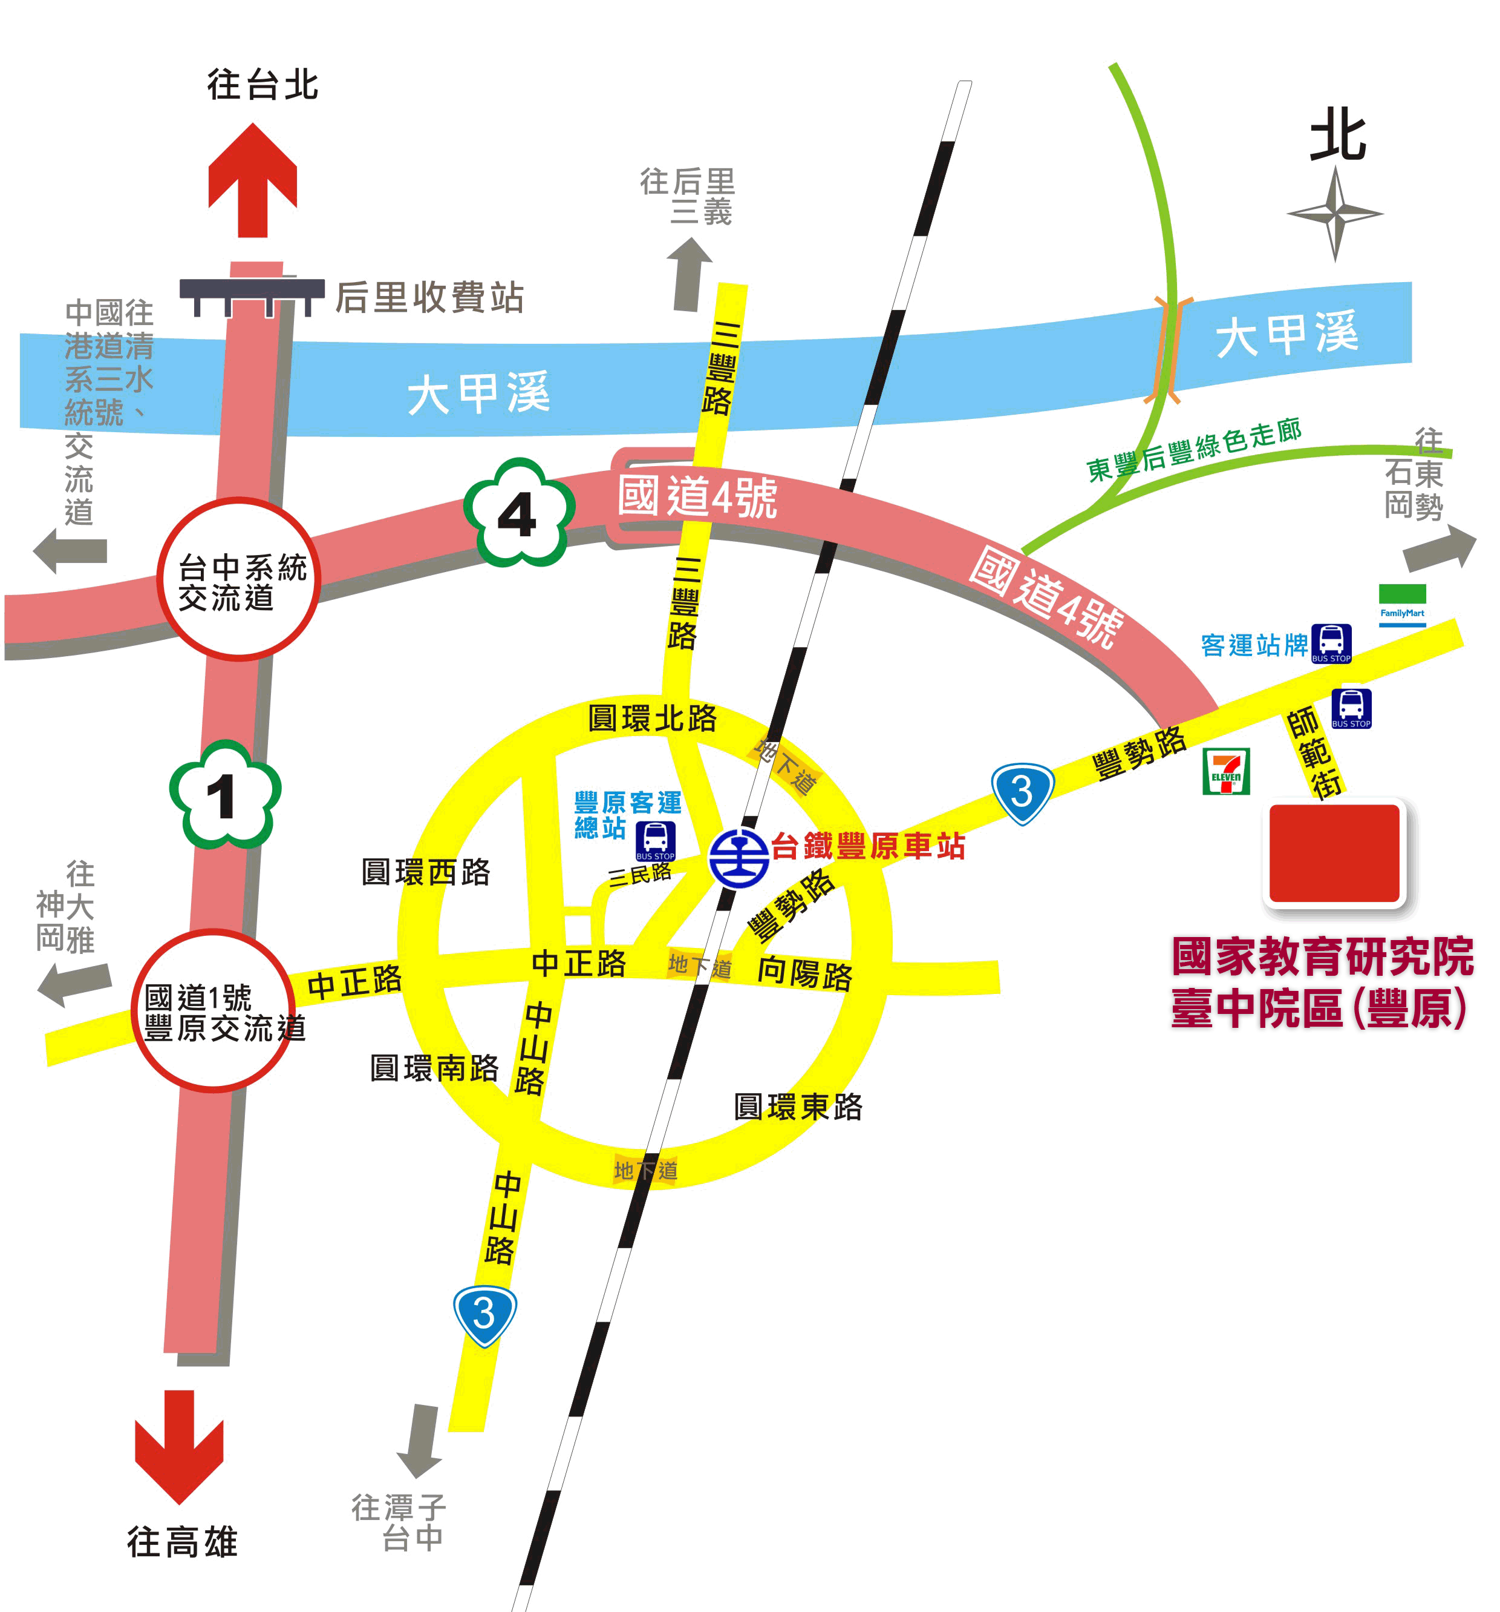
93128
陳素峰
- 地址：臺中市豐原區師範街67號；總機電話：04-25227929
- 搭乘火車或公路客運者，請在豐原站下車，至豐原車站轉搭本院區準備之專車或自行搭乘豐原客運至國家教育研究院站下車（票價20元）。
- 自行開車者，請在國道1號高速公路165K匝道出口(台中系統交流道)轉接國道4號高速公路，往豐原、石岡方向行駛至國道四號終點左轉接3號省道（豐勢路），在第一個紅綠燈右轉師範街即可到達本院區。

